
CEMP – Centro Educacional Marapendi
Nome: ______________________________________________ Data: / / 2023
Professor(a): 7 º Ano do Ensino Fundamental II Turma: _____
2º questionário DE GEOGRAFIA PARA PROVA DE GEOGRAFIA - 4º Bimestre

1) O Cerrado apresenta diversos tipos de árvores, arbustos, formando diferentes composições – chamadas de fisionomias -, que variam de acordo com as condições locais, como tipo de solo e altitude, entre outros fatores.Observe, na representação a seguir, algumas fisionomias do Cerrado e denomine-as.

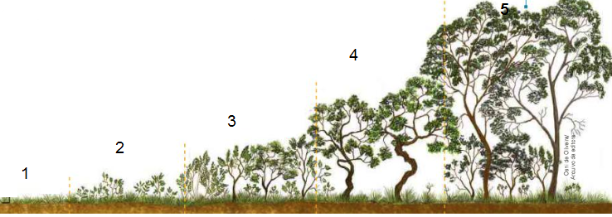

1____________________________________________
2____________________________________________
3____________________________________________
4___________________________________________
5___________________________________________

2) O Pantanal é considerado a maior planície inundável do mundo e se estende por dois estados brasileiros: ocupa 25% do território de Mato Grosso do Sul e 7% de Mato Grosso, com cerca de 140 mil quilômetros quadrados, além de estar presente nos territórios da Bolívia e do Paraguai. A dinâmica desse ambiente, que abriga grande diversidade de fauna e flora, é determinada pelos períodos de seca e de cheia.
Explique esse processo de inundação que ocorre na planície do Pantanal, para isso leve em consideração o relevo, o clima e outras características importantes analisadas no livro didático e em vídeos.
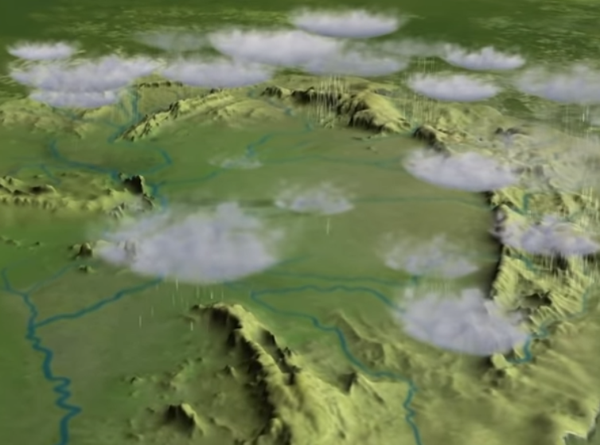
______________________________________________________________________________________________________________________________________________________________________________________________________________________________________________________________________________________________________________________________________________________________________________________________________________________________________________________________________________________________________________________________________

3) A respeito das características físicas e naturais da Região Centro-Oeste, analise as afirmativas:
I. O clima apresenta altas temperaturas, no qual a estação seca do ano apresenta baixa umidade relativa do ar e é comum ocorrerem queimadas naturais.
II. A vegetação é adaptada para resistir ao fogo, não morre e brota novamente com as primeiras chuvas.
III. A vegetação é composta de árvores com troncos tortuosos e retorcidos e arbustos espaçados, e uma vegetação rasteira, recebendo o nome de Cerrado.
IV. Os solos da região Centro-Oeste eram considerados impróprios para a agricultura por causa da acidez natural. Hoje, como o uso de fertilizantes e adubos químicos, os solos se tornaram muito férteis, com grandes lavouras de soja e arroz.
V. Nessa região encontram-se o bioma do Pantanal, que reúne diversas formações vegetais e rica fauna (rica biodiversidade).

A respeito da Região Centro-Oeste, estão corretas as afirmativas:

a) Todas estão corretas
b) Apenas as alternativas IV e V não estão corretas
c) I, II e V
d) IV e V apenas
e) I, II, II e IV

4) A participação da região Centro-Oeste no total da produção agrícola do país vem aumentando graças a uma associação de vários fatores que permitiram grande ampliação da área cultivada e da produtividade , entre as quais podemos citar:
1_______________________________________________________________________________________________________________________
2_______________________________________________________________________________________________________________________
3_______________________________________________________________________________________________________________________
4_______________________________________________________________________________________________________________________

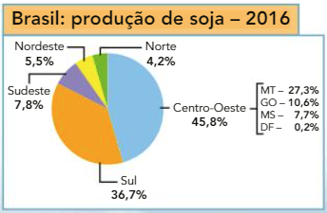

5) Segundo o IBGE , em 2015, a região Centro-Oeste tinha a segunda maior taxa de população urbana do país – 90%, sendo superada apenas pela região Sudeste, onde 93% da população vive em cidades. Observe os gráficos abaixo e informe três razões para o alto índice de urbanização da região Centro-Oeste.
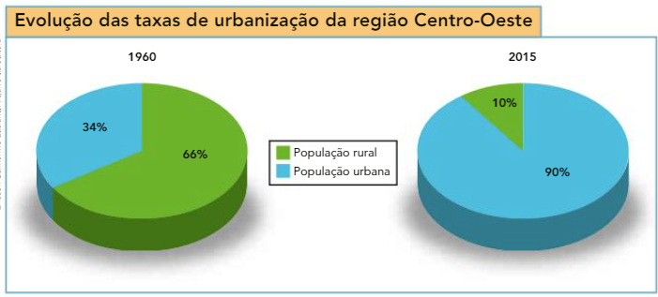
1_______________________________________________________________________________________________
2_______________________________________________________________________________________________
3_______________________________________________________________________________________________

